光敏电阻的应用
光敏电阻可广泛应用于各种光控电路，如对灯光的控制、调节等场合，也可用于光控开关，下面给出几个典型应用电路。
1、光敏电阻调光电路
图1是一种典型的光控调光电路，其工作原理是：当周围光线变弱时引起光敏电阻R_{G}的阻值增加，使加在电容C上的分压上升，进而使可控硅的导通角增大，达到增大照明灯两端电压的目的。反之，若周围的光线变亮，则R_{G}的阻值下降，导致可控硅的导通角变小，照明灯两端电压也同时下降，使灯光变暗，从而实现对灯光照度的控制。
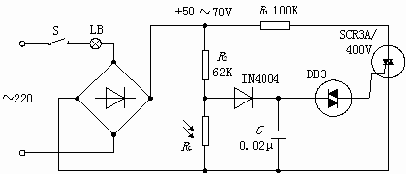
图1光控调光电路
注意：上述电路中整流桥给出的是必须是直流脉动电压，不能将其用电容滤波变成平滑直流电压，否则电路将无法正常工作。原因在于直流脉动电压既能给可控硅提供过零关断的基本条件，又可使电容C的充电在每个半周从零开始，准确完成对可控硅的同步移相触发。
2、光敏电阻式光控开关
以光敏电阻为核心元件的带继电器控制输出的光控开关电路有许多形式，如自锁亮激发、暗激发及精密亮激发、暗激发等等，下面给出几种典型电路。
图2是一种简单的暗激发继电器开关电路。其工作原理是：当照度下降到设置值时由于光敏电阻阻值上升激发VT₁导通，VT₂的激励电流使继电器工作，常开触点闭合，常闭触点断开，实现对外电路的控制。
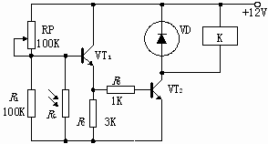
图2 简单的暗激发光控开关
图3是一种精密的暗激发时滞继电器开关电路。其工作原理是：当照度下降到设置值时由于光敏电阻阻值上升使运放IC的反相端电位升高，其输出激发VT导通，VT的激励电流使继电器工作，常开触点闭合，常闭触点断开，实现对外电路的控制。
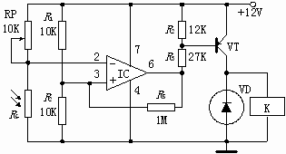
图3精密的暗激发光控开关
光敏电阻原理及应用简介
- 光敏电阻器是利用半导体的光电效应制成的一种电阻值随入射光的强弱而改变的电阻器；入射光强，电阻减小，入射光弱，电阻增大。
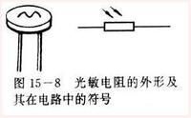
- 结构。光敏电阻器都制成薄片结构，以便吸收更多的光能。当它受到光的照射时，半导体片（光敏层）内就激发出电子—空穴对，参与导电，使电路中电流增强。为了获得高的灵敏度，光敏电阻的电极常采用梳状图案，它是在一定的掩膜下向光电导薄膜上蒸镀金或铟等金属形成的。一般光敏电阻器结构如右图所示。光敏电阻器通常由光敏层、玻璃基片（或树脂防潮膜）和电极等组成。光敏电阻器在电路中用字母“R”或“RL”、“RG”表示。
- 主要参数与特性。
（1）光电流、亮电阻。光敏电阻器在一定的外加电压下，当有光照射时，流过的电流称为光电流，外加电压与光电流之比称为亮电阻，常用“100LX”表示。
（2）暗电流、暗电阻。光敏电阻在一定的外加电压下，当没有光照射的时候，流过的电流称为暗电流。外加电压与暗电流之比称为暗电阻，常用“0LX”表示。
（3）灵敏度。灵敏度是指光敏电阻不受光照射时的电阻值（暗电阻）与受光照射时的电阻值（亮电阻）的相对变化值。
（4）光谱响应。光谱响应又称光谱灵敏度，是指光敏电阻在不同波长的单色光照射下的灵敏度。若将不同波长下的灵敏度画成曲线，就可以得到光谱响应的曲线。
（5）光照特性。光照特性指光敏电阻输出的电信号随光照度而变化的特性。从光敏电阻的光照特性曲线可以看出，随着的光照强度的增加，光敏电阻的阻值开始迅速下降。若进一步增大光照强度，则电阻值变化减小，然后逐渐趋向平缓。在大多数情况下，该特性为非线性。
（6）伏安特性曲线。伏安特性曲线用来描述光敏电阻的外加电压与光电流的关系，对于光敏器件来说，其光电流随外加电压的增大而增大。
（7）温度系数。光敏电阻的光电效应受温度影响较大，部分光敏电阻在低温下的光电灵敏较高，而在高温下的灵敏度则较低。
（8）额定功率。额定功率是指光敏电阻用于某种线路中所允许消耗的功率，当温度升高时，其消耗的功率就降低。

- 根据光敏电阻的光谱特性，可分为三种光敏电阻器：
紫外光敏电阻器：对紫外线较灵敏，包括硫化镉、硒化镉光敏电阻器等，用于探测紫外线。
红外光敏电阻器：主要有硫化铅、碲化铅、硒化铅。锑化铟等光敏电阻器，广泛用于导弹制导、天文探测、非接触测量、人体病变探测、红外光谱，红外通信等国防、科学研究和工农业生产中。
可见光光敏电阻器：包括硒、硫化镉、硒化镉、碲化镉、砷化镓、硅、锗、硫化锌光敏电阻器等。主要用于各种光电控制系统，如光电自动开关门户，航标灯、路灯和其他照明系统的自动亮灭，自动给水和自动停水装置，机械上的自动保护装置和“位置检测器”，极薄零件的厚度检测器，照相机自动曝光装置，光电计数器，烟雾报警器，光电跟踪系统等方面。

- 光敏电阻的工作原理：
光敏电阻的工作原理是基于内光电效应。在半导体光敏材料两端装上电极引线，将其封装在带有透明窗的管壳里就构成光敏电阻，为了增加灵敏度，两电极常做成梳状。用于制造光敏电阻的材料主要是金属的硫化物、硒化物和碲化物等半导体。通常采用涂敷、喷涂、烧结等方法在绝缘衬底上制作很薄的光敏电阻体
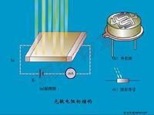
及梳状欧姆电极，接出引线，封装在具有透光镜的密封壳体内，以免受潮影响其灵敏度。在黑暗环境里，它的电阻值很高，当受到光照时，只要光子能量大于半导体材料的禁带宽度，则价带中的电子吸收一个光子的能量后可跃迁到导带，并在价带中产生一个带正电荷的空穴，这种由光照产生的电子—空穴对了半导体材料中载流子的数目，使其电阻率变小，从而造成光敏电阻阻值下降。光照愈强，阻值愈低。入射光消失后，由光子激发产生的电子—空穴对将复合，光敏电阻的阻值也就恢复原值。在光敏电阻两端的金属电极加上电压，其中便有电流通过，受到波长的光线照射时，电流就会随光强的而变大，从而实现光电转换。光敏电阻没有极性，纯粹是一个电阻器件，使用时既可加直流电压，也加交流电压。半导体的导电能力取决于半导体导带内载流子数目的多少。
- 应用：
光敏电阻属半导体光敏器件，除具灵敏度高，反应速度快，光谱特性及r值一致性好等特点外，在高温，多湿的恶劣环境下，还能保持高度的稳定性和可靠性，可广泛应用于照相机，太阳能庭院灯，草坪灯，验钞机，石英钟，音乐杯，礼品盒，迷你小夜灯，光声控开关，路灯自动开关以及各种光控玩具，光控灯饰，灯具等光自动开关控制领域。下面给出几个典型应用电路。
1、光敏电阻调光电路
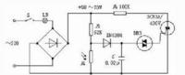
右图是一种典型的光控调光电路，其工作原理是：当周围光线变弱时引起光敏电阻的阻值增加，使加在电容C上的分压上升，进而使可控硅的导通角增大，达到增大照明灯两端电压的目的。反之，若周围的光线
变亮，则RG的阻值下降，导致可控硅的导通角变小，照明灯两端电压也同时下降，使灯光变暗，从而实现对灯光照度的控制 上述电路中整流桥给出的是必须是直流脉动电压，不能将其用电容滤波变成平滑直流电压，否则电路将无法正常工作。原因在于直流脉动电压既能给可控硅提供过零关断的基本条件，又可使电容C的充电在每个半周从零开始，准确完成对可控硅的同步移相触发。
2、光敏电阻式光控开关

图(2)
以光敏电阻为核心元件的带继电器控制输出的光控开关电路有许多形式，如自锁亮激发、暗激发及精密亮激发、暗激发等等，下面给出几种典型电路。
图(2)是一种简单的暗激发继电器开关电路。其工作原理是：当照度下降到设置值时由于光敏电阻阻值上升激发VT1导通，VT2的激励电流使继电器工作，常开触点闭合，常闭触点断开，实现对外电路的控制。

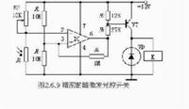
图(3)
图(3)是一种精密的暗激发时滞继电器开关电路。其工作原理是：当照度下降到设置值时由于光敏电阻阻值上升使运放IC的反相端电位升高，其输出激发VT导通，VT的激励电流使继电器工作，常开触点闭合，常闭触点断开，实现对外电路的控制。

